SP学校财务分析
陈赞
（江苏食品药品职业技术学院 江苏淮安 223003）
摘要：高校财务分析是财务管理的一项薄弱环节，但又是财务管理中比较重要的手段。本文即以SP学校为例，通过财务分析，为学校在加强预决算管理、资产管理等方面提供有效措施。
关键词：高校 财务分析 管理
一、SP学校概况
SP学校于2002年6月由两所中专校合并成立，是省人民政府主办、省教育厅主管的全日制普通高等学校，是国家教育部备案的具有高等学历教育资格的国家公办全日制普通高校。在近60年的办学历程中，学校始终与时代同呼吸，同行业共进步，为江苏经济社会发展和行业振兴做出了突出贡献。2008年，被省教育厅、财政厅遴选为省示范性高职院校建设单位；2010年，被教育部、财政部确定为“国家示范性高等职业院校建设计划”骨干高职院校立项建设单位； 2018年，入选省高水平高等职业院校建设单位，学校事业发展迈入新时代。
二、SP学校20X8年财务分析情况
（一）收入支出预算安排情况
本年预算收入和预算支出均为21332.83万元。其中：财政拨款预算收入15732.83万元、事业预算收入5150万元、其他资金收入450万元。与上一年度预算收支相比减少了4.06%，主要是因为生均拨款系数减少，财政拨款预算收入减少。
（二）收入支出预算执行情况
本年收入总计27100.27万元，比去年增加1172.31万元，增加了4.52%，主要是因为SP学校今年成功入选省高水平高职院校建设单位，财政追加生均拨款系数。收入明细及与上年度比较见图一（单位：万元）

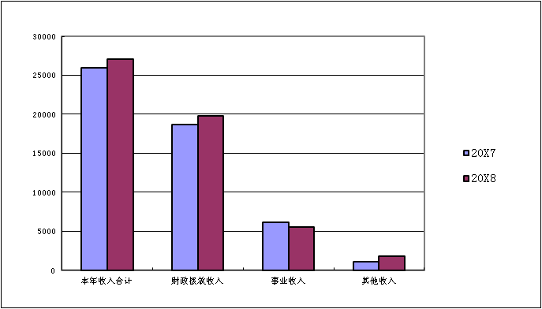

图一
1.本年收入支出与预算对比分析
SP学校预算、决算支出对比情况（详见表一）
表一 单位：万元
类别 | 工资福利支出 | 商品和服务支出 | 对个人和家庭补助支出 | 其他资本性支出 | 合计
预算 | 14514.90 | 3728.09 | 689.84 | 2400.00 | 21332.83
决算 | 15016.67 | 6319.19 | 1750.28 | 5798.58 | 28884.72
预决算支出差异主要原因一是省绩效工资改革以及养老金政策调整，提高了基本工资标准；人才引进硕士、博士等高学历教师等。二是财政追加质量教育提升等专项资金拨款以及提高生均拨款系数，SP学校加大了内涵教育支出。三是财政追加学生奖助学金专项资金拨款并全额发放，SP学校同时也加大了对学生的奖助力度。四是青年教师公寓周转房以及大学生活动中心等项目建设实施，资金投入较大。
2.收入支出结构分析
（1）本年度收入总计27100.27万元，主要为财政拨款收入、事业收入、其他收入。各项收入占总收入比重见图二
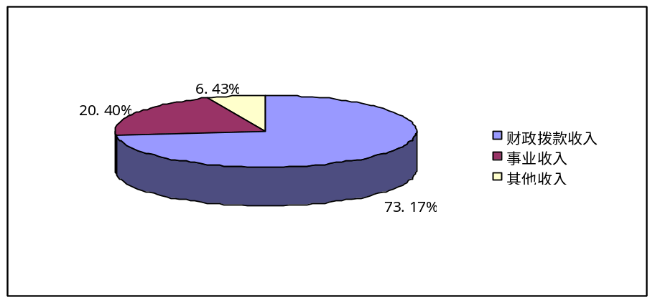

图二
（2）本年度支出总计28884.72万元。各项支出占总支出比重见图三
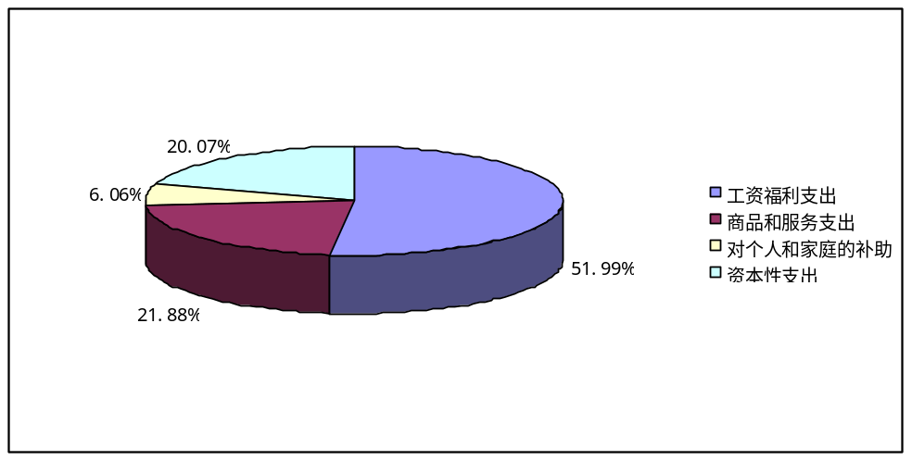

图三
（三）SP学校当年预算执行情况
SP学校20X8年总预算执行进度为96.52%，其中一般公共财政预算执行进度为95.59%，财政专户管理资金（预算外资金）执行进度为99.93%。合理完成年度部门预算执行率92%的规定要求。主要是因为SP学校合理编制预算，充分发挥预算在资源配置中的主导作用，强化经费使用责任意思，加大经费预算执行情况监督。
三、SP学校资产负债情况分析
1.20X8年末SP学校资产与上年度对比情况(见图四)。
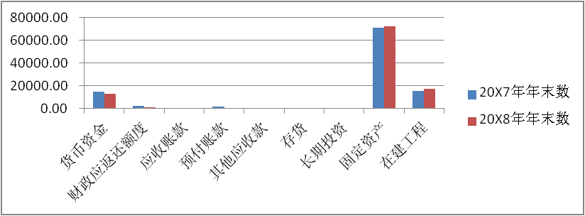

图四
20X8年年末，SP学校资产总计104007.13万元(虽然新高校财务制度规定固定资产需要计提折旧，但高校由于种种原因一直未计提折旧)，比去年同期减少1823.55万元，减少了1.72%，主要是因为加大了预算执行进度，偿还了银行贷款；养老金政策改革，缴纳了在职人员代扣代缴的养老金和职业年金。
2. 20X8年末SP学校负债与上年度对比情况(见图五)。
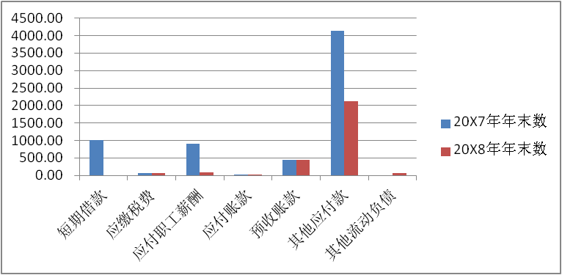

图五
20X8年年末，SP学校负债总计2805.75万元，比去年同期减少3759.84万元，减少了57.27%。主要原因一是偿还了银行流动资金贷款；二是支付了以前年度合同到期尾款；三是养老金政策改革，缴纳了在职人员代扣代缴的养老金和职业年金。
四、SP学校财务分析作用
1.加强预算管理，提高资金效益
SP学校根据学校事业发展规划和年度工作计划合理编制预算，做到与学校财力相适应。收入预算做到积极稳妥，学校所有收入全部纳入预算，统一核算，集中管理；支出预算坚持保证重点、从紧必需的原则，优先保证高水平高职院校建设和其他重点工作的需要。进一步完善预算编制办法，合理编制2018年学校教育事业收支预算。
校内经费预算方案经学校研究通过后，各部门、单位必须严格遵照执行，确需调整预算或追加预算的，严格按照规定程序进行。通过项目经费分级审批、内部责任审计等措施，加大对经费预算执行情况的监督，不断强化部门负责人和项目负责人管理、使用经费的责任意识。不断加强预算管理，提高资金使用效益，确保年末学校部门预算执行率达到92%以上。
2.强化财务管理，规范经济活动
SP学校进一步落实各部门（项目）负责人经费审批的主体责任和监管责任，对经济事项的真实性与合法性负责。二级学院经费支出审批严格执行院长、总支书记双签制。财会人员认真履行岗位职责，严把各类报销票据审核关，确保教育经费合理、合规使用。严格控制财政国库集中支付和审核环节，凡涉及政府采购支出，严格按合同或协议付款，确保国库集中支付资金安全规范使用。
SP学校进一步加强内部控制制度建设。积极组织相关部门全面梳理经济活动工作流程，明确业务环节，分析经济活动风险，确立风险点，制定风险防范应对措施，利用信息化系统，固化工作流程，完善各项制度，编制学校内部控制规范手册。
3.夯实会计工作，提供决策依据
SP学校按照财政部政府收支分类科目相关规定，结合学校实际，进一步完善财务核算系统经济科目与经费项目体系，做细做实日常会计核算、会计档案管理与归档工作。按照高等学校会计制度的要求，每月及时做好各种财务报表的编制工作。认真做好对预算执行、收支管理、资产与债务管理等情况分析，及时、有效地报告财务信息，为学校领导科学决策提供依据。
参考文献：
[1]罗伟峰.高校财务分析指标体系问题探究[J].财会通讯.2014(29)
[2]徐嘉莹,谭雨成,赵宇星,李晓华.新高校会计制度下的财务分析创新探讨[J].经贸实践.2017(07)
[3]潘明芳.新高校会计制度对高校财务管理的影响探析[J].财经界(学术版). 2016(23)
[4]刘亚玲. 信息化时代下高校财务分析问题的探讨[J]. 会计师2019(12).67-68
【作者简介】陈赞(1984-)，男，汉族，江苏泗洪，大学本科，会计师，审计师，主要从事于财务会计核算和财务管理方面研究。工作单位：江苏食品药品职业技术学院；工作地址：江苏省淮安市枚乘路4号；邮编：223003；联系方式：15861798452；邮箱：654478308@qq.com

